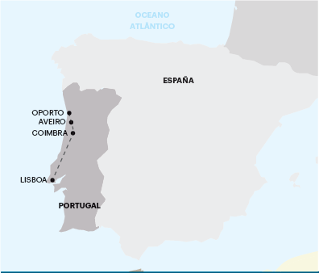
PORTUGAL ESENCIAL 2023 – LISBOA A OPORTO
8 días de viaje

SALIDAS:
2023:
Mayo: 5 y 19 Junio: 2, 16 y 30
Julio: 14 Agosto: 11 y 25
Septiembre: 8 y 22 Octubre: 6 y 20
Noviembre: 17 Diciembre: 1 y 29

2024:
Enero: 26 Febrero: 23
Marzo: 22

**importante: Fechas, itinerarios y precios pueden cambiar sin aviso previo.
Para información actualizada, por favor consultar a www.americas-abreu.com

ITINERARIO
1º Día – Llegada a Lisboa
Llegada al aeropuerto y traslado al hotel (la mayoría de los hoteles en Europa solo aceptan la entrada después de las 2 pm). Tiempo libre. A las 7 pm, encuentro de bienvenida en el hotel con su guía Abreu.

2º Día – Lisboa
Por la mañana visita de la ciudad, incluyendo el barrio histórico de Belem, donde se encuentran la Torre de Belem, el Monumento a los Descubrimientos, el Monasterio de los Jerónimos y la famosa Fábrica de los Pasteles de Belem. Tarde y noche libres para actividades personales, o para participar en nuestros tours opcionales.

3º Día – Lisboa
Día completamente libre a disposición. Consulte los tours opcionales del día.

4º Día – Lisboa
Día completamente libre a disposición. Consulte los tours opcionales del día.

5º Día – Lisboa > Óbidos > Coimbra > Mealhada > Costa Nova > Aveiro > Oporto
Salida hacia Óbidos y visita a pie por las estrechas calles de este pueblo medieval. Continuación hacia Coimbra, antigua capital de Portugal y sede de la Universidad más antigua del país. Breve visita panorámica. Continuación hacia Bairrada, una región famosa por su gastronomía. Tiempo libre para almorzar (no incluido). Salida hacia Costa Nova y parada fotográfica. Continuación hacia Aveiro, la “Venecia de Portugal”. Llegada a Oporto.

6º Día – Oporto
Visita guiada de Oporto descubriendo la Avenida da Boavista, Bairro da Foz, Torre dos Clérigos, Avenida dos Aliados e Iglesia da Lapa. Visitaremos el interior de la estación de San Bento, decorada con sus famosos paneles de azulejos. Tarde y noche libres.

7º Día – Oporto
Día completamente libre a disposición. Consulte los tours opcionales del día.

8º Dia – Salida desde Oporto
Los servicios del hotel terminan con el desayuno (la habitación puede permanecer ocupada hasta las 10 o las 12 de la mañana, según las reglas de cada hotel). Traslado de salida no incluido. Feliz viaje de regreso.

servicios incluidos:
- 7 Desayunos;
- Circuito en autobús de turismo;
- Traslado de llegada (el traslado solo se incluye si recibimos la información de vuelo con más de 15 días de anticipación);
- Estancia en habitaciones dobles en los hoteles mencionados;
- Acompañamiento en todo el circuito por un guía bilingüe Abreu (español y portugués);
- Visitas de ciudad (incluidas) con guía local: Lisboa y Oporto;
- Otras ciudades y lugares comentados por nuestro guía: Óbidos, Coimbra, Costa Nova y Aveiro;
- Entradas a museos y monumentos según el itinerario: Estación de San Bento;
- Auriculares para mayor comodidad durante las visitas.

Servicios excluidos:
- Traslado de salida;
- Tasas hoteleras y de servicios;
- Cualquier cosa que no esté especificada correctamente en los "Servicios incluídos";

TABLA DE PRECIOS:
Precios por persona en USD - PARTE TERRESTRE:

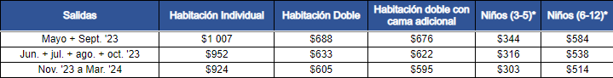

NUESTROS HOTELES PREVISTOS O SIMILARES:
LISBOA
VIP Executive Santa Iria ★★★★
PORTO
Star Inn Porto ★★★

NOTA IMPORTANTE:
En salidas que coincidan con ferias o otros eventos especiales, la estadía podrá ser en otros hoteles y/o ciudades distintas de las indicadas en el itinerario.

EXCURSIONES OPCIONALES 2023/24
1 – Estoril, Cascais y Sintra – 40€
Paseo hacia Estoril, famoso por su Casino. Continuación hacia Cascais, pueblo de pescadores y famoso balneario aristocratico (parada y tiempo libre para almorzar). Continuación hacia la ciudad histórica de Sintra, residencia de verano de los Reyes de Portugal y considerada Patrimonio de la Humanidad por la UNESCO (parada).
02 – Lisboa a Noche – 70€
Noche de Fado y folclore con cena típica.
03 – Évora y Compras en Shopping Freeport – 45€
Visita a Évora, capital de la región de Alentejo y Ciudad Patrimonio de la Humanidad por la UNESCO. Parada con tiempo libre para ir de compras al Shopping Freeport en Alcochete.
04 – Nazaré y Fátima – 55€
Excursión de día completo a Nazaré (famoso pueblo de pescadores) y al Santuario de Fátima. Almuerzo incluido.
05 – Bodegas de Vino de Oporto, Paseo en Barco en el Río Duero y Almuerzo – 65€
Visita guiada a una de las tradicionales Bodegas de Vino de Oporto con degustación. En seguida de paseo en barco por el Río Duero y almuerzo en restaurante típico.
06 – Verde Miño – 50€
Tour de día completo por la región de Miño. Visita de las ciudades de Viana do Castelo, Braga y Guimarães.

NOTAS:
- Abreu se reserva el derecho de ajustar los valores de estos tours cuando exista un incremento en el costo de los
boletos y/u otros que lo justifiquen;
- Su Guía estará a Su disposición para cualquier información sobre estas excursiones e indicará previamente los horarios de las mismas.
- Para que los paseos puedan realizarse con la eficiencia que Ud. por cierto deseará, solicitamos que haga sus reservas con la antelación aconsejada.
- Estas excursiones solo podrán tener lugar con un mínimo de pasajeros, variable según el paseo.

